**МІНІСТЕРСТВО ОСВІТИ І НАУКИ УКРАЇНИ**

**НАЦІОНАЛЬНИЙ УНІВЕРСИТЕТ «ЛЬВІВСЬКА ПОЛІТЕХНІКА»**

**Інститут комп’ютерних технологій, автоматики та метрології**

**кафедра “Електронних обчислювальних машин”**



Звіт

з лабораторної роботи №1

дисципліни «МОДЕЛЮВАННЯ КОМП’ЮТЕРНИХ СИСТЕМ»

на тему: **«**Інсталяція та ознайомлення з середовищем розробки Xilinx ISE. Ознайомлення зі стендом Elbert V2 – Spartan 3A FPGA.**»**

Варіант 5

**Виконав:**

студент групи КІ-202

Герцик М.А,

**Прийняв:**

Козак Н.Б

Львів – 2024

**Мета роботи**: Інсталяція та ознайомлення з середовищем розробки Xilinx ISE. Ознайомлення зі стендом Elbert V2 – Spartan 3A FPGA.

**Завдання**

1. Інсталяція Xilinx ISE та додавання ліцензії.

2. Побудова дешифратора (згідно варіанту) за допомогою ISE WebPACKTM

Schematic Capture та моделювання його роботи за допомогою симулятора

ISim.

3. Генерування Bit файала та тестування за допомогою стенда Elbert V2 –

Spartan 3A FPGA.

**Вхідні дані:**

Таблиця істинності:

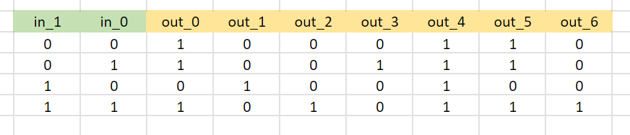

**Виконання роботи**

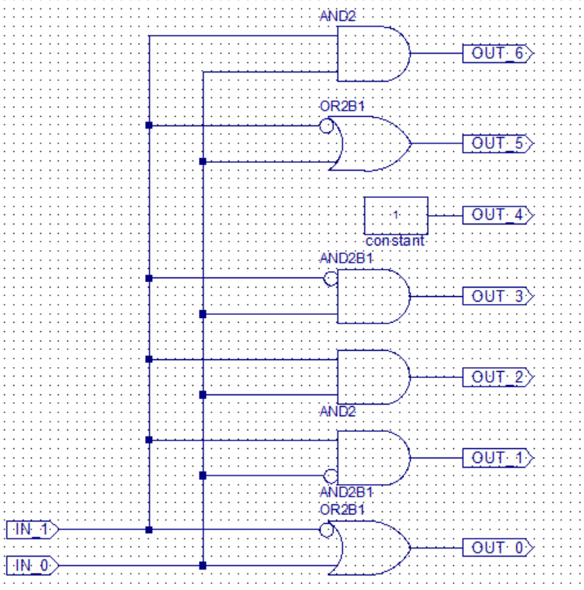

***Рис.1.2 Реалізована схема***

#+++++++++++++++++++++++++++++++++++++++++++++++++++++++++++++++++++++++++++++++++++++++++++++++++++++#

# This file is a .ucf for ElbertV2 Development Board #

# To use it in your project : #

# * Remove or comment the lines corresponding to unused pins in the project #

# * Rename the used signals according to the your project #

#+++++++++++++++++++++++++++++++++++++++++++++++++++++++++++++++++++++++++++++++++++++++++++++++++++++#

#**************************************************************************************************************************************************#

# UCF for ElbertV2 Development Board #

#**************************************************************************************************************************************************#

CONFIG VCCAUX = "3.3" ;

# Clock 12 MHz

# NET "Clk" LOC = P129 | IOSTANDARD = LVCMOS33 | PERIOD = 12MHz;

####################################################################################################

# LED

####################################################################################################

NET "OUT_0" LOC = P46 | IOSTANDARD = LVCMOS33 | SLEW = SLOW | DRIVE = 12;

NET "OUT_1" LOC = P47 | IOSTANDARD = LVCMOS33 | SLEW = SLOW | DRIVE = 12;

NET "OUT_2" LOC = P48 | IOSTANDARD = LVCMOS33 | SLEW = SLOW | DRIVE = 12;

NET "OUT_3" LOC = P49 | IOSTANDARD = LVCMOS33 | SLEW = SLOW | DRIVE = 12;

NET "OUT_4" LOC = P50 | IOSTANDARD = LVCMOS33 | SLEW = SLOW | DRIVE = 12;

NET "OUT_5" LOC = P51 | IOSTANDARD = LVCMOS33 | SLEW = SLOW | DRIVE = 12;

NET "OUT_6" LOC = P54 | IOSTANDARD = LVCMOS33 | SLEW = SLOW | DRIVE = 12;

####################################################################################################

# DP Switches

####################################################################################################

NET "IN_0" LOC = P70 | PULLUP | IOSTANDARD = LVCMOS33 | SLEW = SLOW | DRIVE = 12;

NET "IN_1" LOC = P69 | PULLUP | IOSTANDARD = LVCMOS33 | SLEW = SLOW | DRIVE = 12;

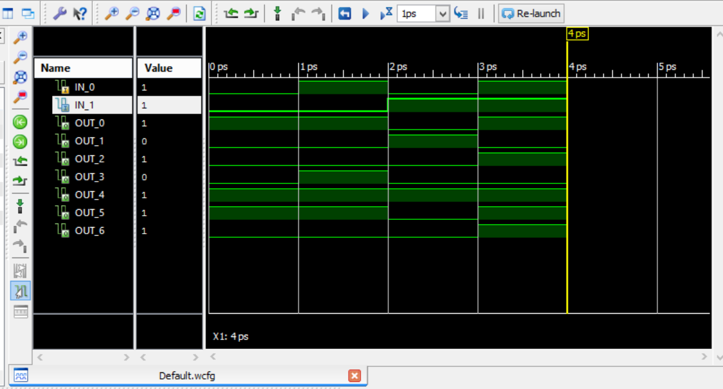

***Рис.1.3 Часова Діаграма***

**Висновок.** На даній лабораторній роботі навчився інсталяції середовища розробки Xilinx ISE та ознайомився з ним, а також зі стендом Elbert V2 – Spartan 3A FPGA.